题目 3497: 图像重建

基本信息
题号 | 3497
标签 | 江苏省赛2023
难度 | 入门
正确 | 44
来源 | 2023年江苏省＂信息与未来＂小学生编程

题目描述

JWST (詹姆斯·韦伯太空望远镜，James Webb Space Telescope) 是一台红外波段的大型太空望远镜，由美国国家航空航天局 (NASA)、欧洲航天局 (ESA) 和加拿大航天局 (CSA) 共同合作开发。它是哈勃太空望远镜的科学继任者，旨在解决一系列重要的天文学问题，包括宇宙的起源、星系的形成和演化、恒星和行星系统的形成，以及寻找宜居行星和生命迹象。
以下是 JWST 望远镜 5 月 23 日采集的深空图像：

太空望远镜在采集数据时，并不像我们日常生活中的手机或相机 “一次拍摄成像” 直接从传感器数据得到照片，而是由多次不同时段拍摄的图像拼接而成。在这个问题中，我们也来实现图像的拼接重建。
我们已经对一个区域拍摄了两张黑白图像。这两张图像面向同一区域拍摄，因此我们预期它们有相当一部分都是重叠的。你的任务就是将两张图像经过上下左右平移后尽可能 “重叠” 在一起，满足重叠部分所有像素均完全相同，且重叠部分的面积尽可能大 (即重叠部分的像素数量尽可能多)。

图片 1:
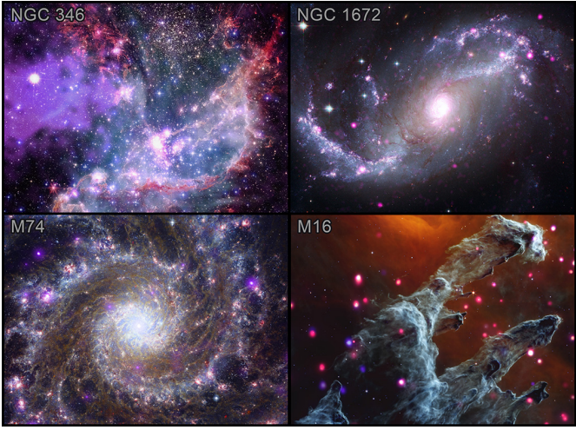

输入

输入数据由两张图像的描述组成。两张图像的描述之间有一个空行。
对于每张图像，第一行包含两个整数 n 和 m，代表了图像的尺寸 (像素的行数和列数)。接下来 n 行，每行 m 个像素描述了拍摄的图像，其中 0 表示一个黑色像素，1 表示一个白色像素。每一行的像素由一个空格分隔。

输出

输出一行一个整数，即经过最优平移后，重叠部分的像素数量。

提示

【数据规模】
对于 100% 的数据，满足 1 ≤ n, m ≤ 50。

